***System 기획서***

1. 시스템 기획의도
2. 시스템 프로세스
3. 시스템 설명

* 수정 사항

- 스토리 모드 flowchart

- 스토리 모드 규칙 추가/삭제 부분을 규칙 추가로 변경.

- 스토리 모드 규칙 추가 횟수 부분 수정 제안. (메모 추가)

1. 시스템 기획의도:

|  |  |
| --- | --- |
| 시스템 | 기획의도 |
| 경쟁 시스템 | 두 플레이어 간의 경쟁 심리를 자극하여 게임 플레이의 텐션 유지를 유도한다. 매 일차 결과 발표를 통해 성취감과 승리욕구를 자극한다. |
| 점수 시스템 | 두 플레이어의 승패를 결정지을 수 있는 요소로 작용하며, 결과에 대한 근거로 삼을 수 있는 점수 체계를 만든다. |
| 멘탈 시스템 | 플레이의 루즈함을 방지하고 패배에 대한 패널티를 부여, 멘탈 감소로 인한 조기엔딩을 설정함으로써 동기부여를 제공한다. |

* 개발 방향 및 목표

|  |  |  |
| --- | --- | --- |
| 시스템 | 개발 방향 | 목표 |
| 경쟁 시스템 | 두 플레이어가 같은 상황, 다른 결과를 공유할 수 있게 한다. | 같은 규칙을 공유하나 반대되는 목표를 설정하고, 그에 따라 실시간으로 변동되는 수치를 동시에 제공한다.  (규칙 진행도, 점수, 멘탈 게이지 등.) |
| 점수 시스템 | 두 플레이어가 점수를 얻을 수 있는 방법의 구분을 확실히 한다. | 오브젝트는 활성화/비활성화 상태로 구분하고 규칙은 완료/미완료로 구분한다. |
| 멘탈 시스템 | 한 플레이어가 멘탈을 잃으면 다른 플레이어는 멘탈을 얻는다. | 두 플레이어의 멘탈을 반비례 관계로 둔다, |

2. 시스템 프로세스

로비 flowchart

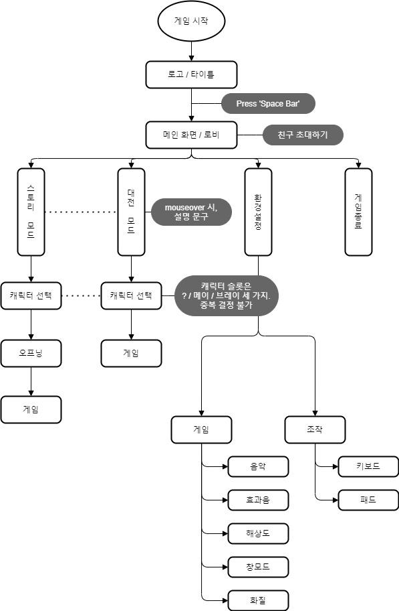

스토리 모드 flowchart

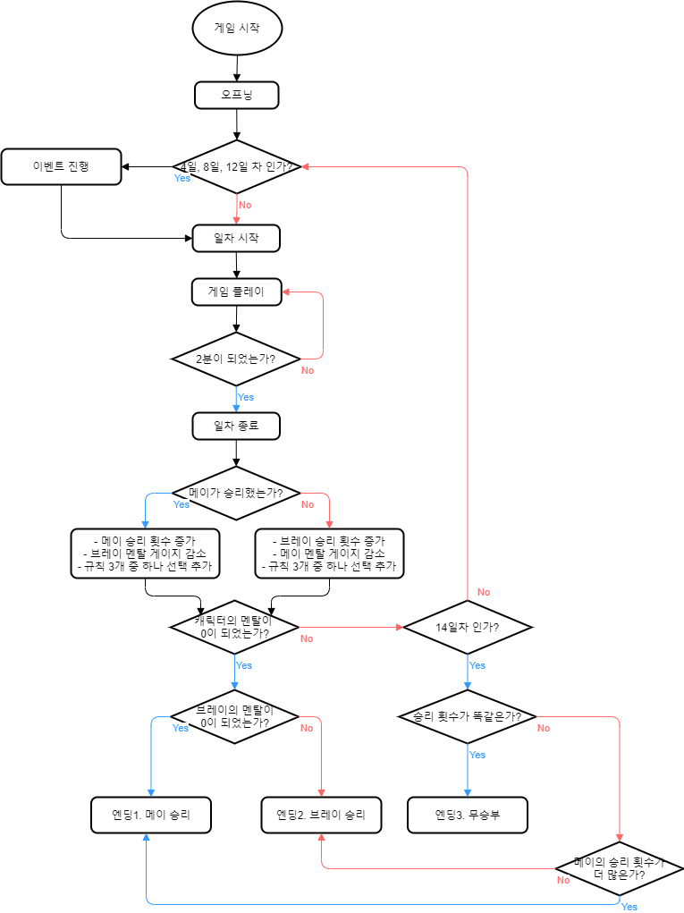

대전 모드 flowchart

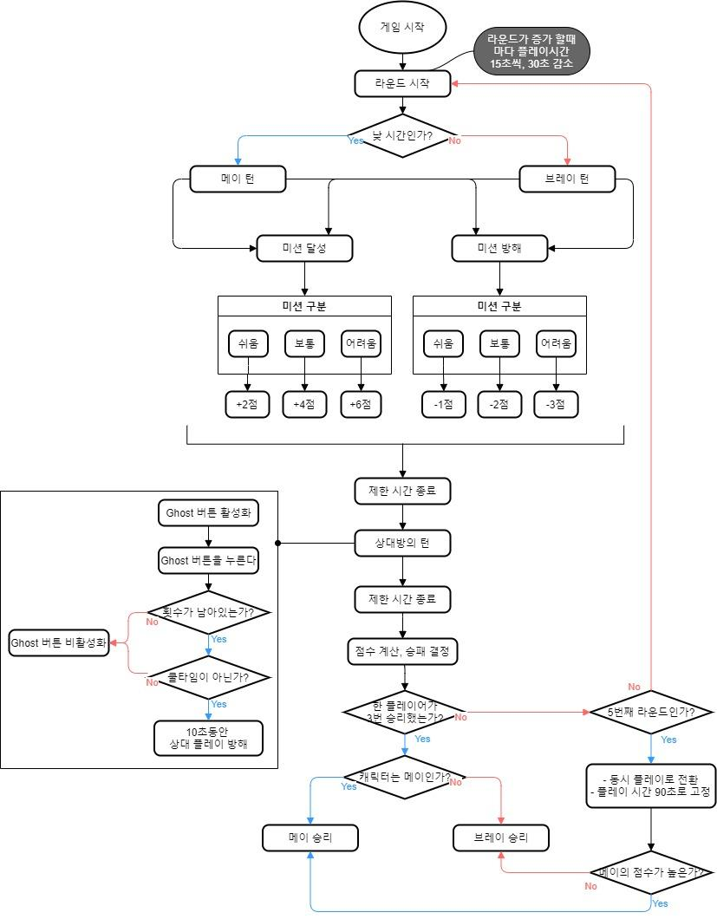

3. 시스템 설명

> 경쟁 시스템

경쟁 방법

스토리 모드:

1. 두 플레이어가 하나의 맵에서 같은 공간, 시간을 공유하며 실시간으로 경쟁한다.
2. 정해진 14일 중, 4일, 8일, 12일, 14일을 제외한 10일이 경쟁 횟수가 된다.
3. 플레이어는 1일차에 규칙 3개를 기본적으로 제공받는다.
4. 플레이어1은 규칙을 달성하여 점수를 얻고, 플레이어2는 이를 방해하여 점수를 얻는다.
5. 그 밖에도 플레이어1은 집을 치우고 플레이어2는 집을 어지럽히며 점수를 얻는다.
6. 규칙 UI는 두 플레이어가 공유하며, 작업에 따라 진행도가 실시간으로 변경된다.

(플레이어1이 규칙을 지키면 완료된 상태, 플레이어2가 규칙을 어지럽히면 미완료된 상태로 표시한다.)

1. 제한 시간 2분이 지나 초인종 소리가 들리면 일차가 종료된다.
2. 맵의 상호작용된 오브젝트의 수와 규칙 달성도에 따라 점수가 주어지며
3. 더 많은 점수를 얻은 플레이어가 그 일차의 승자가 된다.
4. 마지막 일차, 14일에 승리 횟수가 더 많은 플레이어의 엔딩이 진행된다.
5. 4일, 8일, 12일 차에 등장하는 이벤트는 플레이어의 승리 비중에 따라 다른 이벤트가 출력되며, 스크립트가 달라진다.

경쟁 결과 발표:

매 일차 종료 후, 맵 구역의 컬러분포와 퍼센테이지를 통한 시각적인 이미지로 두 플레이어의 수행비중을 공개한다. 결과에 대한 집 주인의 한줄 코멘트와 멘탈 게이지, 승리 횟수도 화면에 등장한다.

컬러분포의 경우, 각 구역의 오브젝트 상호작용 비율에 따라 땅따먹기처럼 구역의 승자가 정해지며, 승자의 색으로 구역을 칠한다. **색의 수가 실제 승패에 영향을 주지 않으나**, 시각적인 연출을 위해 제공한다. 실제 승패를 판가름하는 것은 오브젝트와 규칙 달성도를 통해 얻은 점수다.

퍼센테이지는 전체 오브젝트의 수에 대한 두 플레이어의 백분율을 계산하여 제시한다.

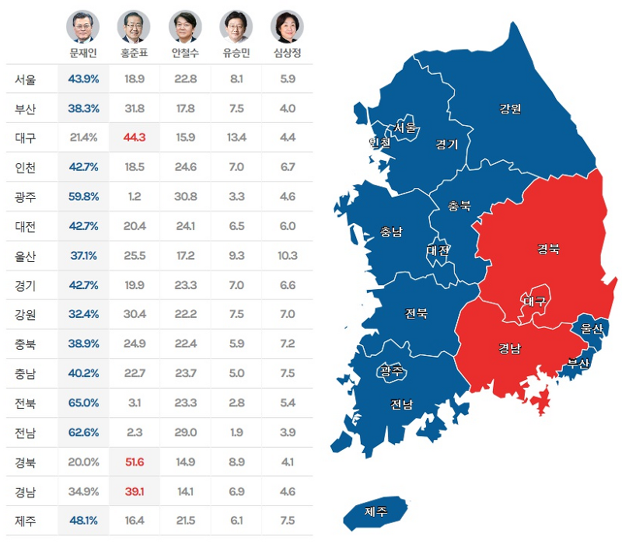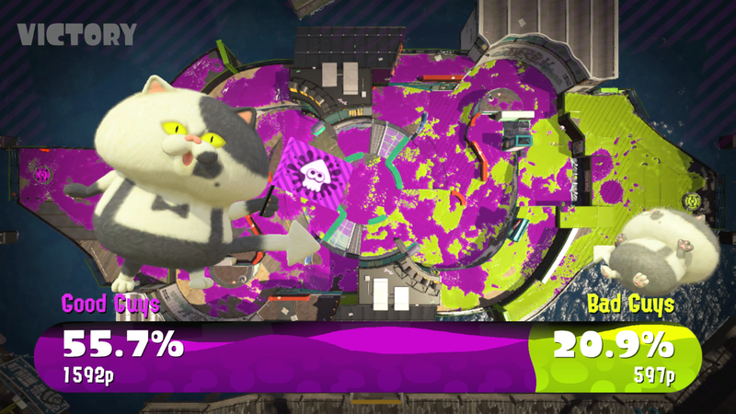

(예시 reference)

대전 모드:

1. 두 플레이어가 하나의 맵을 공유하지만, 다른 시간대를 사용하는 턴제로 경쟁한다.
2. 총 다섯번의 라운드가 존재하며, 5판 3선승제로 진행한다.
3. 한 라운드에 낮과 밤시간이 존재하며, 낮은 플레이어1의 턴, 밤은 플레이어2의 턴으로 설정한다.
4. 라운드는 210초로, 낮과 밤에 각각 105초를 할당한다. 이후 라운드가 넘어갈 때마다 15초씩, 총 30초가 줄어든다.
5. 2:2의 상황이 되어 5라운드를 진입하게 되면 시간을 90초로 고정하며, 두 플레이어가 동시에 플레이를 진행하게 된다.
6. 두 플레이어는 각자의 플레이 시간에 미션을 할당 받는다.
7. 미션은 쉬움, 보통, 어려움으로 구분된다. 미션에 따라 다른 점수를 얻을 수 있다.
8. 라운드 별로 미션이 초기화되지 않으며 3선승을 하기 전까지 미션과 맵의 상태가 유지된다.
9. 첫라운드에는 상대의 미션을 방해할 수 없으나, 2라운드부터 상대의 미션을 망칠 수 있다.
10. 상대의 미션을 망치면 상대의 점수가 미션에 따라 감소한다.
11. 상대의 플레이 시간에 사용할 수 있는 Ghost 버튼이 존재한다.
12. Ghost 버튼은 모든 라운드를 통틀어 3번 사용할 수 있으며, 20초의 재사용 대기 시간을 갖고 10초간 유지된다.
13. Ghost 버튼 사용시, 플레이어는 유령 상태가 되어 상대의 플레이 시간에 난입해 미션을 망칠 수 있다.
14. 자신의 미션을 수행하면서 상대의 미션을 망치는 것이 승리 조건이다.
15. 각 라운드의 승패는 해당 라운드의 포인트로 결정된다.
16. 한 플레이어가 3승을 달성했을 경우, 게임은 해당 플레이어의 승리로 끝난다.
17. 결과 발표는 결과창을 통해 공개한다.

> 점수 시스템

스토리 모드 점수

오브젝트 점수: 스토리 모드는 기본적으로 맵의 구역마다 일정 갯수의 상호작용이 가능한 오브젝트가 배치되어있다. 상호작용하는 것만으로 정리 상태, 어지럽혀진 상태로 on/off 전환이 되는 방식이다. (ex. 쓰레기 통 엎기&정리하기, 양말 뒤집기&원래대로 되돌리기 등.) 오브젝트의 활성화/비활성화 상태에 따라 플레이어에게 점수가 주어진다.

|  |  |
| --- | --- |
| 오브젝트 상태 | 결과 |
| 활성화 | 오브젝트가 깨끗한 상태. 메이(플레이어1)에게 점수 1점 지급. |
| 비활성화 | 오브젝트가 지저분한 상태. 브레이(플레이어2)에게 점수 1점 지급. |

오브젝트는 매 일차, 랜덤으로 활성화, 비활성화 상태가 반으로 나뉘게 된다. (ex. 총 오브젝트의 수가 50개인 경우, 25개는 활성화 상태 25개는 비활성화 상태로 게임을 시작한다.)

구역의 승패를 결정하기 위해, 맵의 각 구역에 오브젝트는 홀수로 배치한다.

오브젝트에 분류를 두어 각 구역 내에서 오브젝트의 위치가 랜덤으로 존재하게 된다. (ex. 주방인 경우, 그릇, 음식물, 일회용 용기 등의 오브젝트가 존재하며, 오브젝트의 위치는 고정적이지 않고 변한다.) 이때, 위치는 설정된 위치값을 랜덤으로 배정하는 것으로 진행한다. (ex. 오브젝트가 5개인 경우, 5개의 위치 값을 미리 정해 놓고 매 일차 시작에 오브젝트에 5개의 위치값을 랜덤하게 할당하는 방식.)

규칙 점수: 기본적으로 20~30개의 규칙을 준비해놓는다. 그 중 3개를 1일 차, 플레이어에게 랜덤으로 제공한다.

|  |  |
| --- | --- |
| 규칙 상태 | 결과 |
| 완료 | 규칙이 달성된 상태. 메이(플레이어1)에게 추가 점수 3점 지급. |
| 미완료 | 규칙이 달성되지 않은 상태. 브레이(플레이어2)에게 추가 점수 3점 지급. |

규칙은 최대 12개까지 존재할 수 있다. 모든 일차를 통들어, 1일, 2일, 3일, 5일, 6일, 7일, 9일, 10일, 11일, 총 9번의 규칙의 추가/제거 기회가 주어진다. 규칙은 한 일차에 하나씩 추가/제거 가능하다. (4일, 8일, 12일은 이벤트로 인한 플레이 생략이 이루어지며 13일은 다음날인 14일에 엔딩을 보기 때문에 규칙을 추가할 필요가 없다.)

일차에서 승리한 플레이어가 다음 일차가 시작되기 전, 랜덤한 3가지 규칙 중 하나를 선택하여 추가할 수 있다.

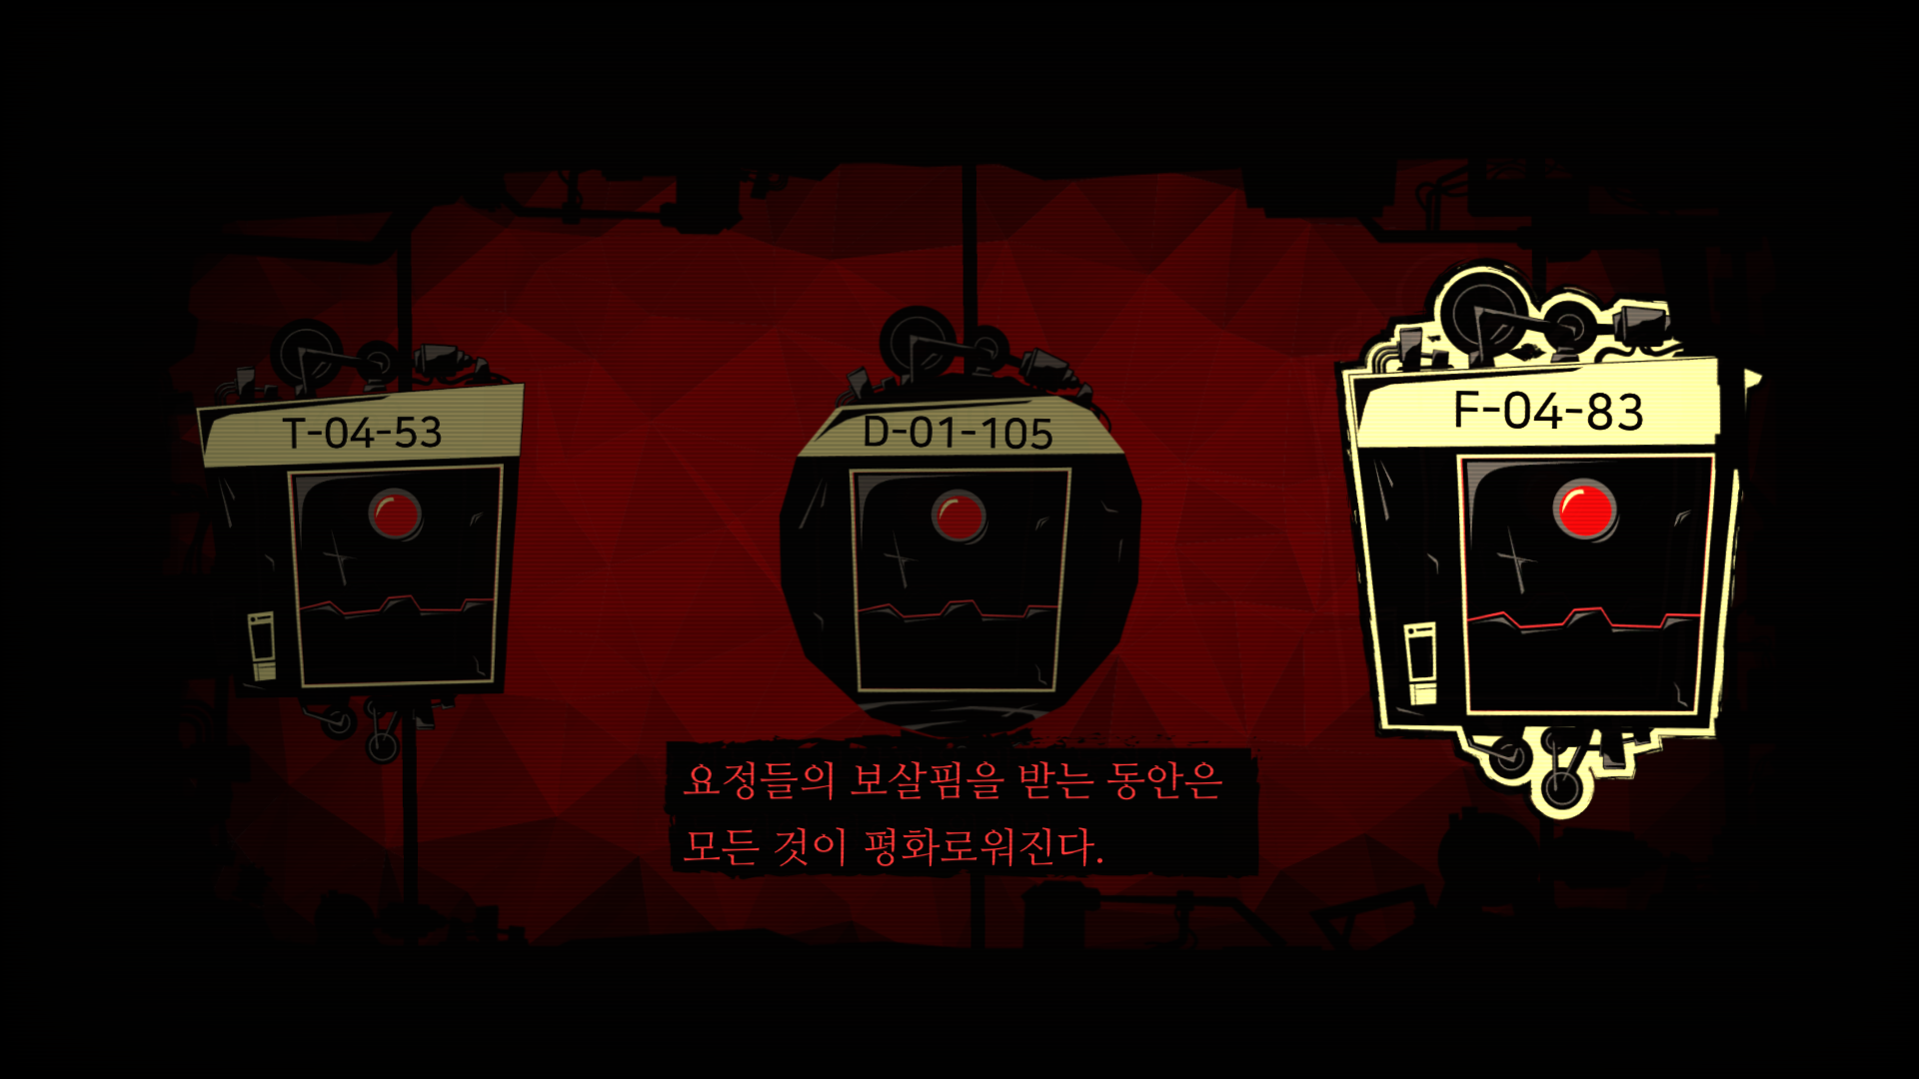(예시 기능 reference)

규칙은 수행과 이동, 수행과 이동을 함께하는 복합 규칙으로 구분될 수 있다.

|  |  |
| --- | --- |
| 규칙 종류 | 설명 |
| 수행 | 특정 장소에서 상호작용 키를 연타, 홀드하는 것으로 수행. |
| 이동 | 특정 물체를 특정 장소로 배치시키는 것을 목표로 하는 이동. |
| 수행+이동 | 특정 물체를 특정 장소로 이동, 배치시킨 후 상호작용 키를 통해 수행. |

대전 모드 점수

미션: 미션은 쉬움, 보통, 어려움 세 가지로 구분한다.

|  |  |  |
| --- | --- | --- |
| 미션 종류 | 설명 | + 점수 |
| 쉬움 | 특정 장소에서 상호작용 키를 연타, 홀드하는 것으로 수행. | +2 |
| 보통 | 특정 물체를 특정 장소로 배치시키는 것을 목표로 하는 이동. | +4 |
| 어려움 | 특정 물체를 특정 장소로 이동시킨 후 상호작용 키를 통해 수행. | +6 |

게임이 시작되면 각 플레이어에게 쉬움 미션 3개, 보통 미션 2개, 어려움 미션 1개가 주어진다. 미션을 수행하면 난이도 별로 +2, +4, +6 점을 얻는다. 미션을 방해하면 난이도 별로 -1, -2, -3 점을 잃게 한다. 상대의 미션을 망치는 것은 미션을 달성하기 위한 행동을 다시 하는 것으로 수행할 수 있다.

|  |  |  |
| --- | --- | --- |
| 미션 종류 | 설명 | - 점수 |
| 쉬움 | 특정 장소에서 상호작용 키를 연타, 홀드하는 것으로 수행. | -1 |
| 보통 | 특정 장소에 배치된 특정 물체를 다른 곳으로 이동. | -2 |
| 어려움 | 특정 장소에서 상호작용 키를 통해 수행 후, 다른 곳으로 이동. | -3 |

Ghost버튼을 눌러 유령 상태가 된 플레이어는 10초동안 미션을 망치는 행동을 할 수 있게된다.

> 멘탈 시스템

멘탈 증감 조건

멘탈 시스템은 스토리 모드에 존재하는 것으로, 메이(플레이어1)와 브레이(플레이어2)의 멘탈이 각각 존재한다. 총 수치를 100으로 두었을 때, 기본적으로 두 플레이어는 멘탈이 50씩 존재한다.

일차마다 승자와 패자에 따라 멘탈 수치가 변화한다. 두 플레이어의 멘탈의 총합을 100으로 두고, 승자에게는 +15, 패자에게는 -15의 수치를 지급한다. 한 캐릭터가 연달아 패배를 기록하여 멘탈 수치가 0이 되었을 경우. 캐릭터가 패배한 것으로 판단하여 조기엔딩이 이루어진다.

조기 엔딩

|  |  |
| --- | --- |
| 멘탈 0된 캐릭터 | 엔딩 |
| 메이 | 브레이 승리 엔딩 |
| 브레이 | 메이 승리 엔딩 |